**02.02.2023**

**Українська література 9 клас**

**Стрембицька Л.А.**

**Тема:** Колізія морального і національно-культурного вибору в образах синів Тараса Бульби. Вплив творчості М. Гоголя на розвиток українського письменства

**Мета (формувати компетентності): *предметні*:** уміння характеризувати образи синів Тараса Бульби (Остапа й Андрія), розкривати силу ха­рактеру Остапа й причини трагедії Андрія; виразного читання, усного зв’язного мовлення, усного словесного малювання; ***ключові***: розви­ток навичок порівняльної характеристики персонажів; ***інформаційну*:** уміння працювати з текстом, знаходити потрібну інформацію; ***грома­дянську*:** почуття гордості за волелюбний український народ, повагу до історичної спадщини країни; формування громадянської позиції школярів.

* Яка, на вашу думку, центральна проблема повісті «Тарас Бульба»? (Проблема зради батьківщини і віри)
* Який головний конфлікт розгортається у творі? (Конфлікт між обов’язком та почуттям)
* З якими образами пов’язаний цей конфлікт? (Синами Тараса Бульби Остапом та Андрієм)
* Чому одна людина в час небезпеки чи випробування стає ге­роєм, а інша зрадником? (Усе залежить від характеру і сили волі людини.)

Кожна людина хоча б раз у житті стоїть перед вибором. Він може бути різним. Найчастіше стосується честі, совісті, друзів, кохан­ня, Вітчизни… М. Гоголь у повісті «Тарас Бульба» теж порушує ці питання на образах Остапа та Андрія. Відомий український поет Т. Шевченко писав: «У кожного своя доля і свій шлях широкий».

Яку долю оберуть для себе Остап та Андрій, що стане для них головним у момент вибору, ми і з’ясуємо сьогодні на уроці.

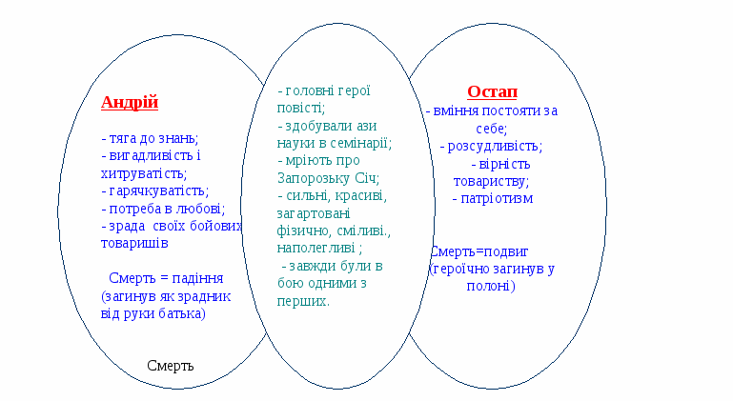

Микола Гоголь наділяє Остапа богатирськими рисами. Він — продовжувач батьківської справи. Для Остапа немає нічого дорож­чого за Вітчизну, заради неї він готовий разом з усіма перенести нестерпні муки і смерть.

У сцені страти Остап, що піддається нелюдським тортурам, не втрачає мужності, знаючи, що загибель не марна.

Андрій закохався в молоду польську панночку і перейшов на сторону ворогів, зрадивши батьківщину і батька, і товаришів своїх. Ставши на шлях зради, Андрій «пропав для всього лицарства козацького».

Образи двох братів — це два можливих людських життєвих шляхи. Це або безсмерття в ім’я народного щастя, або безславна смерть зрадника.

Вибір завжди робити важко, особливо коли йдеться про почуття і обов’язок.

Однозначної відповіді на описані Гоголем питання немає і не може бути. Є над чим розмірковувати ще довго.

М. Гоголь всотав досягнення двох культур, він став прикладом чудового «наповнення», взаємозбагачення україн­ської і російської. Однак він ніколи не забував про своє коріння, про рідну землю.

Яскравим доказом цього були сотні листів, які він посилав ма­тері і сестрам у Василівку, його замальовки рідного будинку, а го­ловне — його твори, у яких відтворено сам дух української історії, українського народу.

Пишучи російською мовою про Україну, Гоголь сам уперше ви­кликав інтерес до української культури в Росії та в інших країнах. Він мав великий вплив на розвиток української літератури.

Взірцем для наслідування для багатьох українських письмен­ників, наприклад, П. Куліша, М. Костомарова, Є. Гребінки, М. Ста­рицького стала повість М. Гоголя «Тарас Бульба», у якій, як ви вже знаєте, він відтворив широку картину національно-визвольної боротьби українського народу проти польської шляхти. Ця по­вість — це пристрасний гімн батьківщині, це геніальна пісня про любов до рідного народу та ненависть до її ворогів.

Своєю творчістю митець прославив свій народ, його самобутню культуру, розкрив перед нами, читачами, духовно багатий його вну­трішній світ, поривання до вільного і щасливого життя.

**Домашнє завдання**

Написати твір-роздум «Що таке зрада і яка за неї розплата»(10-12 речень)